Laboratorio Infraestructura de Comunicaciones

Enrutamiento Dinámico

Desde PC-B:

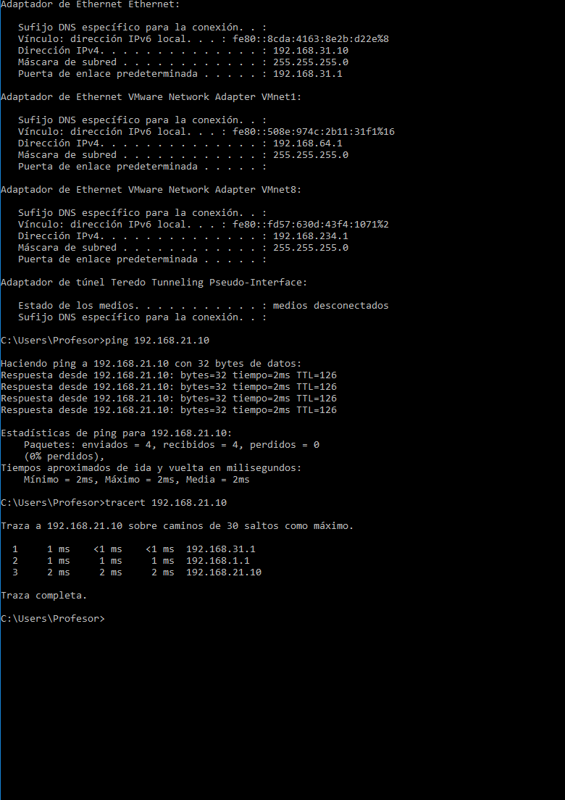

Desde pc-a:

